  склад
  Ивановская область, Гаврилов Посад, Советская ул., 82Б
  Метро:
  6 996 000 ₽
  3 300 ₽ за м²
  Общая информация:
  Этаж: | 1 / 1
  Площадь: | 2120.0 м²
  Комнаты: | None
  Здание: | административное
  Тип договора: | продажа объекта
  Пропускная система: | —
  Мебель: | нет
  Телефонные линии: | —
  01 июля, 13:31
  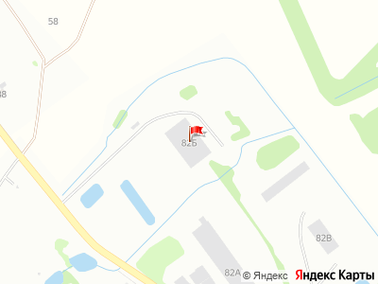
Представитель: Представитель: ID 77850906
Продажа в РАССРОЧКУ!
Продам капитальное здание склада площадью 2120 кв.м в г. Гаврилов Посад (территория бывшей Сельхозхимии, ул. Советская). Собственник.
ГЛАВНОЕ ПРЕИМУЩЕСТВО: Внутри склада проложен собственный железнодорожный путь и оборудован повышенный путь для быстрой выгрузки вагонов. Идеально под логистический хаб, базу минеральных удобрений, соли, угля, цемента, зерна или деревообработку.
ТЕКУЩЕЕ СОСТОЯНИЕ: На данный момент ж/д путь от соседней организации, НО жд пути в складе можно демонтировать и тогда склад 2120 м кв., высота потолков 10 м. склад подключен к тп 400 кВт.
Продается КАК ЕСТЬ, со значительной скидкой в цене. Отличный инвестиционный потенциал для бизнеса.
УСЛОВИЯ ПРОДАЖИ (РАССРОЧКА):Готов рассмотреть продажу в рассрочку без участия банков. Срок рассрочки и ежемесячный платеж обсуждаются индивидуально на выгодных условиях. Звоните, отвечу на все вопросы и организую показ. Реальному покупателю при быстрой сделке — разумный торг.
Телефоны: +7 910 667-41-26
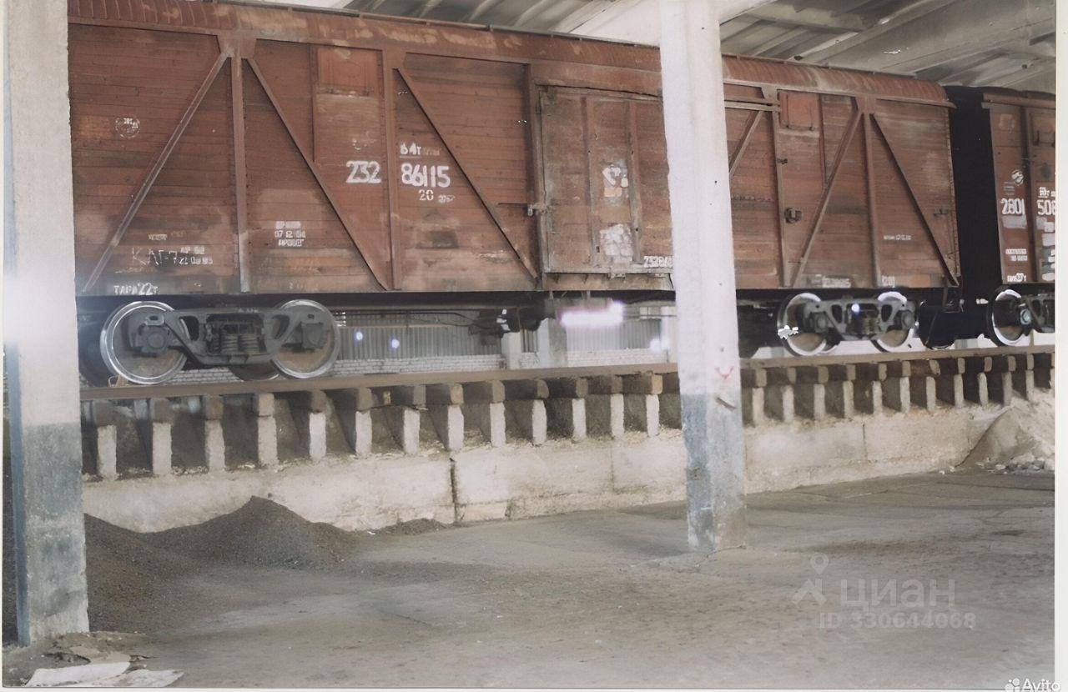 | 